Wiesbaden, 16. März 2017

„Best Recycled Plastics Product Award“: Spanien räumt ab
„Recycled Plastics Product Award 2017“: Spanien gewinnt in beiden Kategorien / Preisvergabe auf der IdentiPlast in Wien
Der „Best Recycled Plastics Product Award 2017“, verliehen von der EPRO (European Association of Plastics Recycling and Recovery Organisation), geht in beiden Kategorien an Unternehmen aus Spanien. Die Endausscheidung und die Vergabe der begehrten Auszeichnung fanden im Rahmen der diesjährigen IdentiPlast in Wien statt.

Die insgesamt 320 Teilnehmer der Konferenz konnten aus fünf Finalisten im Bereich „Produkte“ und zwei Finalisten im Bereich „Design“ jeweils ihren Favoriten wählen. Die Finalisten präsentierten auf der IdentiPlast neue und innovative Produkte aus Recyclingkunststoffen sowie die damit verbundenen Fortschritte in Sachen Nachhaltigkeit und Technologie.
So waren in der engeren Wahl in der Kategorie „Produkte“ Bewerbungen aus Deutschland, Spanien und dem Vereinigten Königreich. In der Kategorie „Design“ waren Beiträge aus Spanien und Irland nominiert. In der Jury des Vorentscheids war als langjähriges Mitglied der EPRO auch die RIGK GmbH vertreten.

Während des Netzwerk-Dinners zeichnete Dr. Christoph Scharff, Vorstandsmitglied der ARA, Altstoff Recycling Austria, die beiden Gewinner aus – natürlich stilecht mit einer Trophäe, die ebenfalls aus recyceltem Kunststoff gestaltet war. Dabei konnte Spanien in diesem Jahr beide Kategorien gewinnen: Roofeco Systems in der Kategorie „Produkte“ und SP-Berner in der Kategorie „Design“.

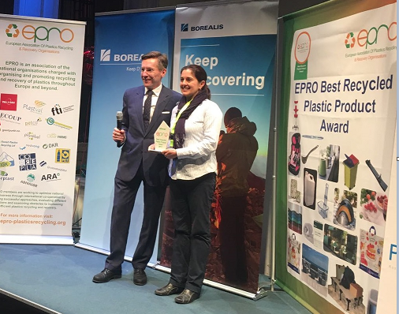
Der Award würdigt den Fortschritt in der Anwendung von Recyclingkunststoffen und stellt für die Industrie eine Möglichkeit dar, ihr Engagement in Sachen Umwelt und Ressourcenschonung durch die Verwendung von Recyclingmaterialien zu demonstrieren.
Laudator Christoph Scharff, Vorstandsmitglied ARA, und Marinella Martinez, Direktorin Roofeco System SL. Für ihre Kunststoffziegel erhält das Unternehmen den "Best Recycled Plastics Product" der EPRO 2017 im Bereich „Produkte“. Bei der Fertigung der wetterfesten und leichten Kunststoffziegel wird 70 Prozent weniger Energie benötigt als bei der Fertigung traditioneller Keramikziegel. Foto: EPRO
Peter Sundt, Generalsekretär der EPRO sagte: „Die Auszeichnung ist nicht nur eine Inspiration für die Gewinner, sondern für alle Designer und die Kunststoff-Wertschöpfungskette. Dazu zählen all diejenigen, die an der getrennten Sammlung, Sortierung und dem Recycling von gebrauchten Kunststoff teilnehmen — einschließlich der 20 EPRO-Mitglieder. Alle Finalisten und Gewinner sind wunderbare Botschafter für recycelte Kunststoffprodukte und gute Beispiele für den nachhaltigen Einsatz von Kunststoff-Rezyklaten.“

Die Preisträger

In der Kategorie „Produkte“ wurden die Kunststoffziegel der „Roofeco Systems“ ausgezeichnet. Der Gewinnerbeitrag zeigt die Umweltvorteile durch die Verwendung von Recyclingkunststoff im Gegensatz zu den traditionellen Herstellungsmethoden von Dachziegeln.
Dazu hat Roofeco Systems Technologien eingesetzt, die vorherige Beschränkungen in der Verwendung von Recyclingplastik in diesem Bereich überwinden und damit gezeigt, dass sich hier im Vergleich zu herkömmlichen Materialien beträchtliche Einsparungen für die Umwelt über die Lebensspanne des Produkts ergeben. „Ich bin stolz darauf, dass wir gebrauchte Kunststoffe aufwerten zu einem ästhetischen, leichtgewichtigen, zu 100 Prozent wasserdichten, hagelresistenten Dachziegel-System. Zudem benötigt der Herstellungsprozess 70 Prozent weniger Energie als die Produktion konventioneller Keramikdachziegel“, so Marinella Martinez, Direktorin der Roofeco Systems Ltd.

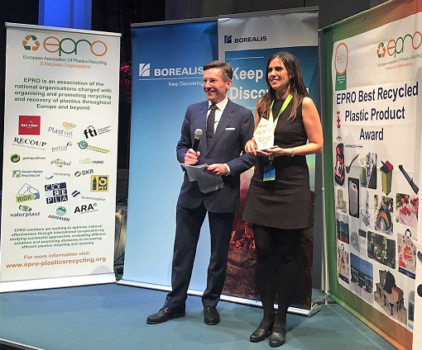
Ebenfalls nach Spanien ging die Auszeichnung in der Kategorie „Design“: Die Terrassenmöbel-Serie der Firma SP-Berner wurde so gestaltet, dass sie aus 30 Prozent recyceltem Kunststoff aus Post-Consumer-Sammlungen besteht.
Laudator Christoph Scharff, Vorstandsmitglied ARA, und Silvia Valiente, Category Manager, Marketing, SP-Berner, Sieger 2017 in der Kategorie „Design“: Die Terrassenmöbelserie „Miami“ von SP Berner besteht aus 30 Prozent Recyclingkunststoff. Foto: EPRO

Stuart Foster, Geschäftsführer von RECOUP und Vorsitzender der EPRO sagte: „Herzlichen Glückwunsch an alle Finalisten. Ich hoffe, dass wir viele andere ermutigen können, die geschäftlichen und ökologischen Vorteile der Verwendung von Recyclingkunststoffen in der Produktherstellung zu erkennen. So zeigen wir, dass Plastik eine Ressource ist, die im Materialkreislauf geführt werden kann – was für den zukünftigen Erfolg dieser Branche zunehmend wichtiger ist.“ Alle Finalisten aus ganz Europa hätten durch ihre Verwendung von Recyclingkunststoffen ihr Engagement sowohl für Nachhaltigkeit als auch für die soziale Verantwortung ihrer Unternehmen bewiesen.

Die Vorbereitungen für die nächsten Auszeichnungen finden ebenfalls bereits statt – der nächste Best Recycled Plastics Product Award wird vergeben auf der IdentiPlast 2018 in London.

Die 1992 gegründete RIGK GmbH (www.rigk.de) organisiert als zertifiziertes Fachunternehmen für Zeichennutzer (Abfüller, Vertreiber, Händler und Importeure) die Rücknahme gebrauchter, restentleerter Verpackungen und Kunststoffe von deren deutschen Kunden und führt sie einer sicheren und nachhaltigen Verwertung zu. Darüber hinaus berät das Unternehmen bei der Erarbeitung individueller Rücknahme- und Recyclinglösungen. International ist RIGK mit Tochtergesellschaften in Rumänien und Chile vertreten. Gesellschafter der RIGK GmbH sind namhafte Hersteller von Kunststoffen und Packmitteln. Die RIGK GmbH ist seit 2006 Mitglied der EPRO, wo sie den Arbeitskreis für das Recycling von Kunststoffabfällen aus der Landwirtschaft gegründet hat.

Die European Association of Plastics Recycling & Recovery Organisations (EPRO) ist eine gesamteuropäische Partnerschaft von spezialisierten Unternehmen, welche daran arbeiten, effektive Lösungen für den nachhaltigen Umgang mit Kunststoffressourcen in Gegenwart und Zukunft zu entwickeln und umzusetzen.
Die EPRO-Mitglieder arbeiten daran, die nationale Effektivität mithilfe internationaler Kooperationen zu optimieren, durch das Studium erfolgreicher Ansätze, das Teilen von Wissen, die Bewertung unterschiedlicher Lösungen sowie die Untersuchung von Hindernissen, die überwunden werden müssen. Durch ihre Zusammenarbeit können die EPRO-Mitglieder Synergien erreichen, welche die Effektivität von Recycling und Wiederaufbereitung von Kunststoffen steigern. 20 Organisationen in 14 europäischen Ländern sowie Südafrika und Kanada sind Mitglieder der EPRO.

Weitere Informationen:  RIGK GmbH  Claudia Hoese  Marketing und Kundenbetreuung  Friedrichstr. 6, D-65185 Wiesbaden  Tel.: +49 (0) 6 11/ 30 86 00-12, Fax: -30  hoese@rigk.de; www.rigk.de | Redaktioneller Kontakt  BESTFALL GmbH  Agentur für Public Relations  An der Fahrt 13  55124 Mainz  Tel.: +49 (0) 6131.945 18-19 Fax: -22  E-Mail: mail@bestfall.de

